**DECRETO- GAB Nº005/2024**

Ribamar Fiquene, 25 de Outubro de2024

“***Dispõe sobre Ponto Facultativo***

***na Câmara Municipal e dá***

***outras providências”.***

**O PRESIDENTE DA CÂMARA MUNICIPAL DE RIBAMAR FIQUENE,** Estado do Maranhão, no uso de suas atribuições legais.

***Considerando,*** que Segunda-feira, dia 28 de Outubro, data em que é comemorado o dia do Servidor Público, será ponto facultativo.

**DECRETA:**

**Art. 1º-** Fica decretado, suspenso o expediente nas atividades interna e externa da Câmara Municipal de Vereadores no dia 28 de Outubro de 2024 (segunda-feira).

**Art. 2º-**Este Decreto entra em vigor na data da sua publicação.

**Art. 3º-** Publique-se e Cumpra-se.

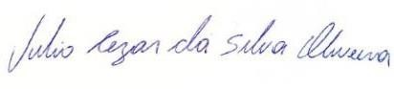**GABINETE DO PRESIDENTE DA CÂMARA MUNICIPAL DE RIBAMAR FIQUENE,** Estado do Maranhão, aos (25) dias do mes de Outubro do ano de 2024.

**JÚLIO CEZAR DA SILVA OLIVEIRA**

Presidente da Câmara Municipal